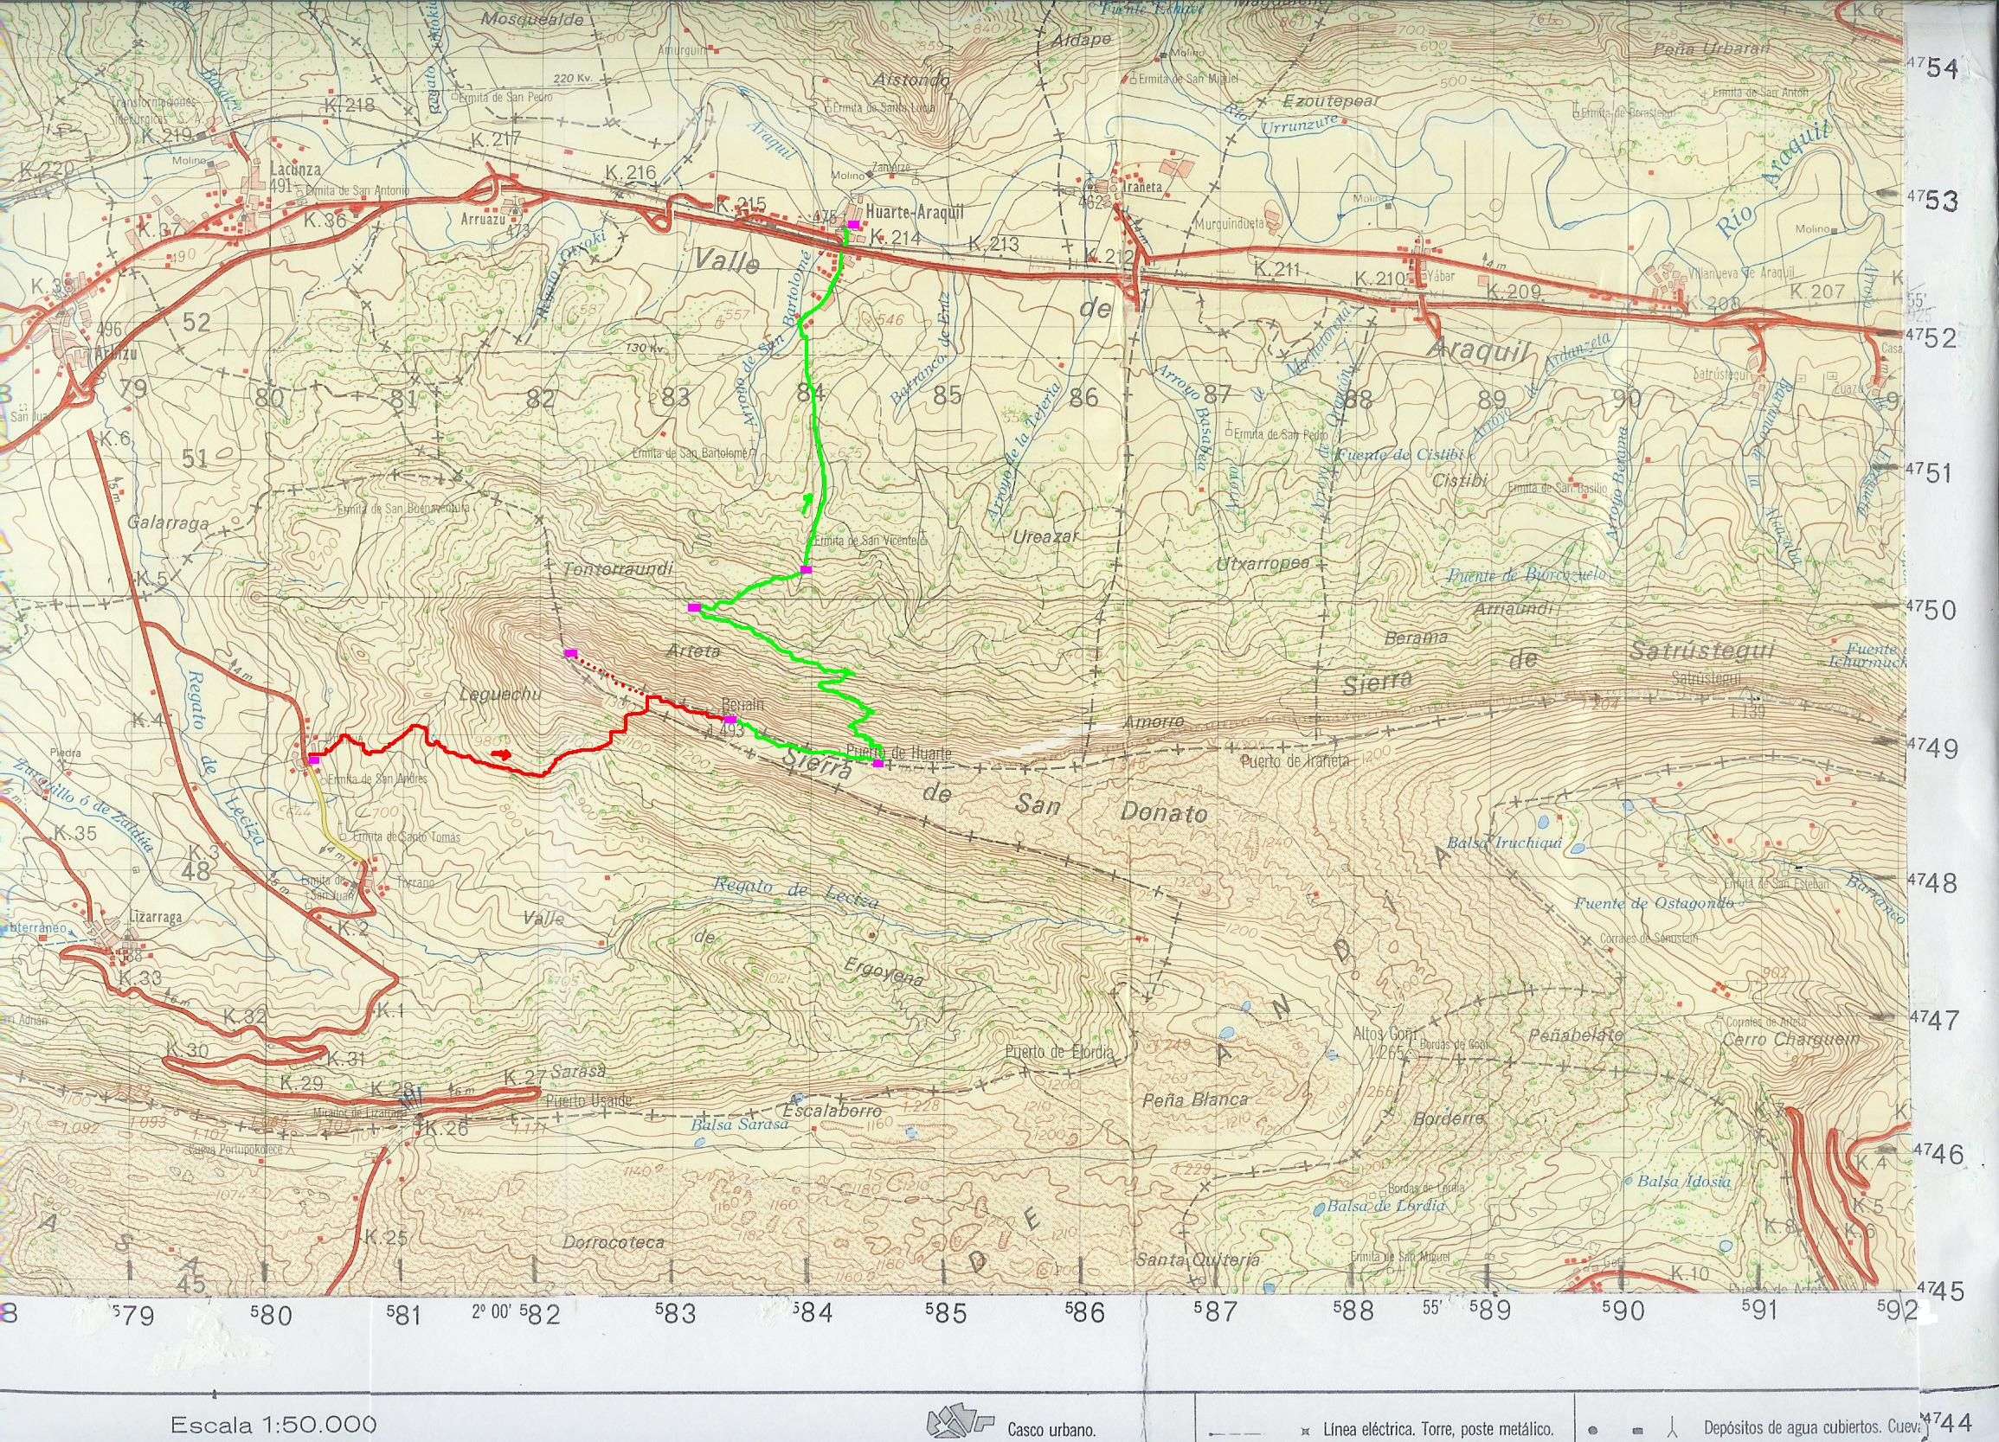
003

BERIAIN 1.493 m.
4 NOV. 2006
HUARTE-ARAKIL 475 -6-

-5-
-4-
IYURBAIN 1.420 -2A-

BERIAIN 1.493 -2-
UNANU 640 -1-

PUERTO 1.386 -3-

